功能描述
- 登录模块

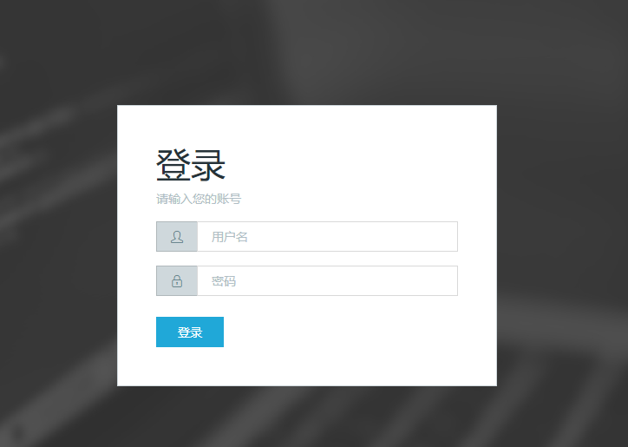

说明：登录时需要输入用户名和密码，它们需要向超级管理员索要。

- 视频管理模块
- 上传视频

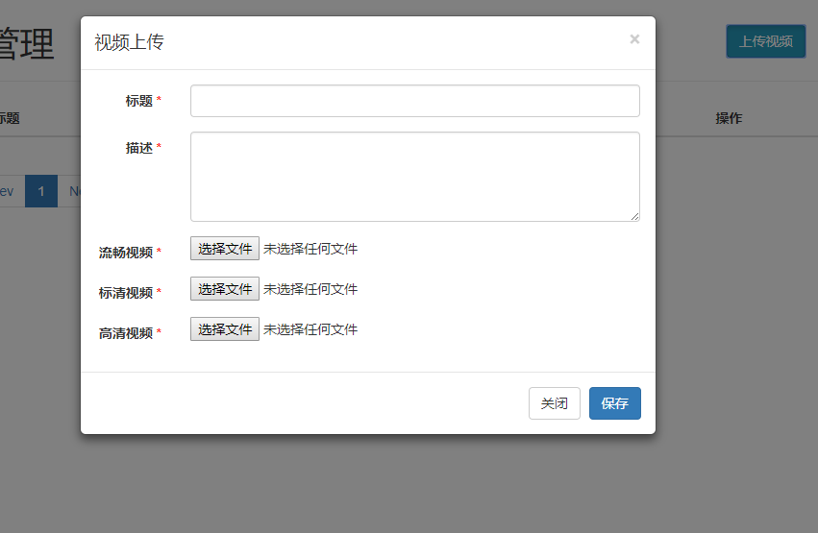
说明：点击主页面上的上传视频按钮会弹出视频上传输入框。带红色*的输入框为必填内容。

- 编辑视频

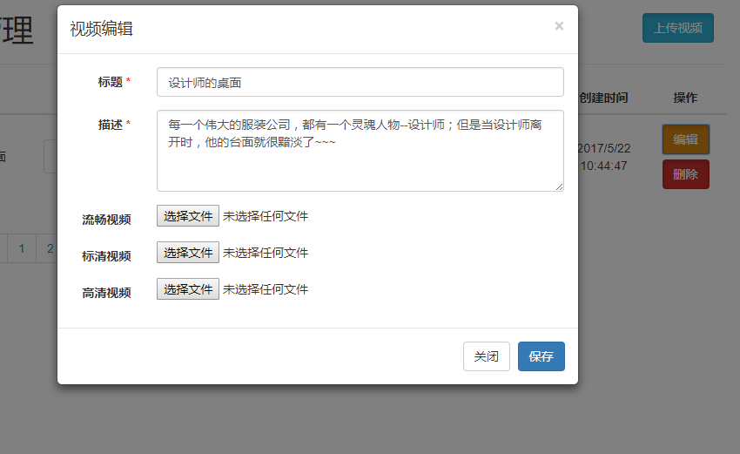

说明：点击视频列表中一条记录的编辑按钮会弹出编辑输入框。带红色*的输入框为必填内容。弹出框会自动填充已经获取到的标题和描述内容的数据。

- 删除视频

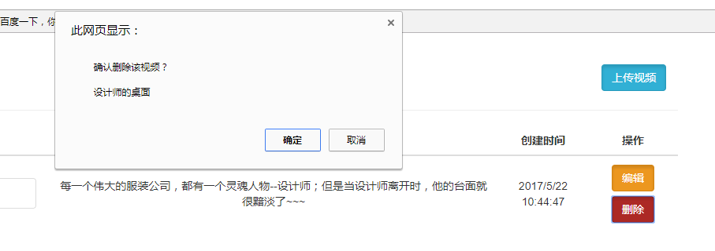
说明：点击视频列表中一条记录的删除按钮会弹出一个删除确认框。

- 列表分页

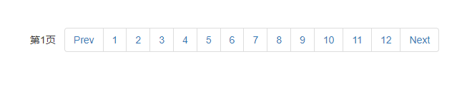
说明：视频列表底部有视频分页链接，点击数字会跳转到对应页码，也可以点击prev和next，分别对应跳转到前一页和下一页。

- 视频播放

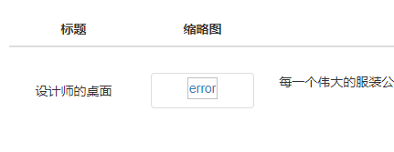

说明：点击视频列表中一条记录的缩略图会打开一个新的标签也播放视频。

